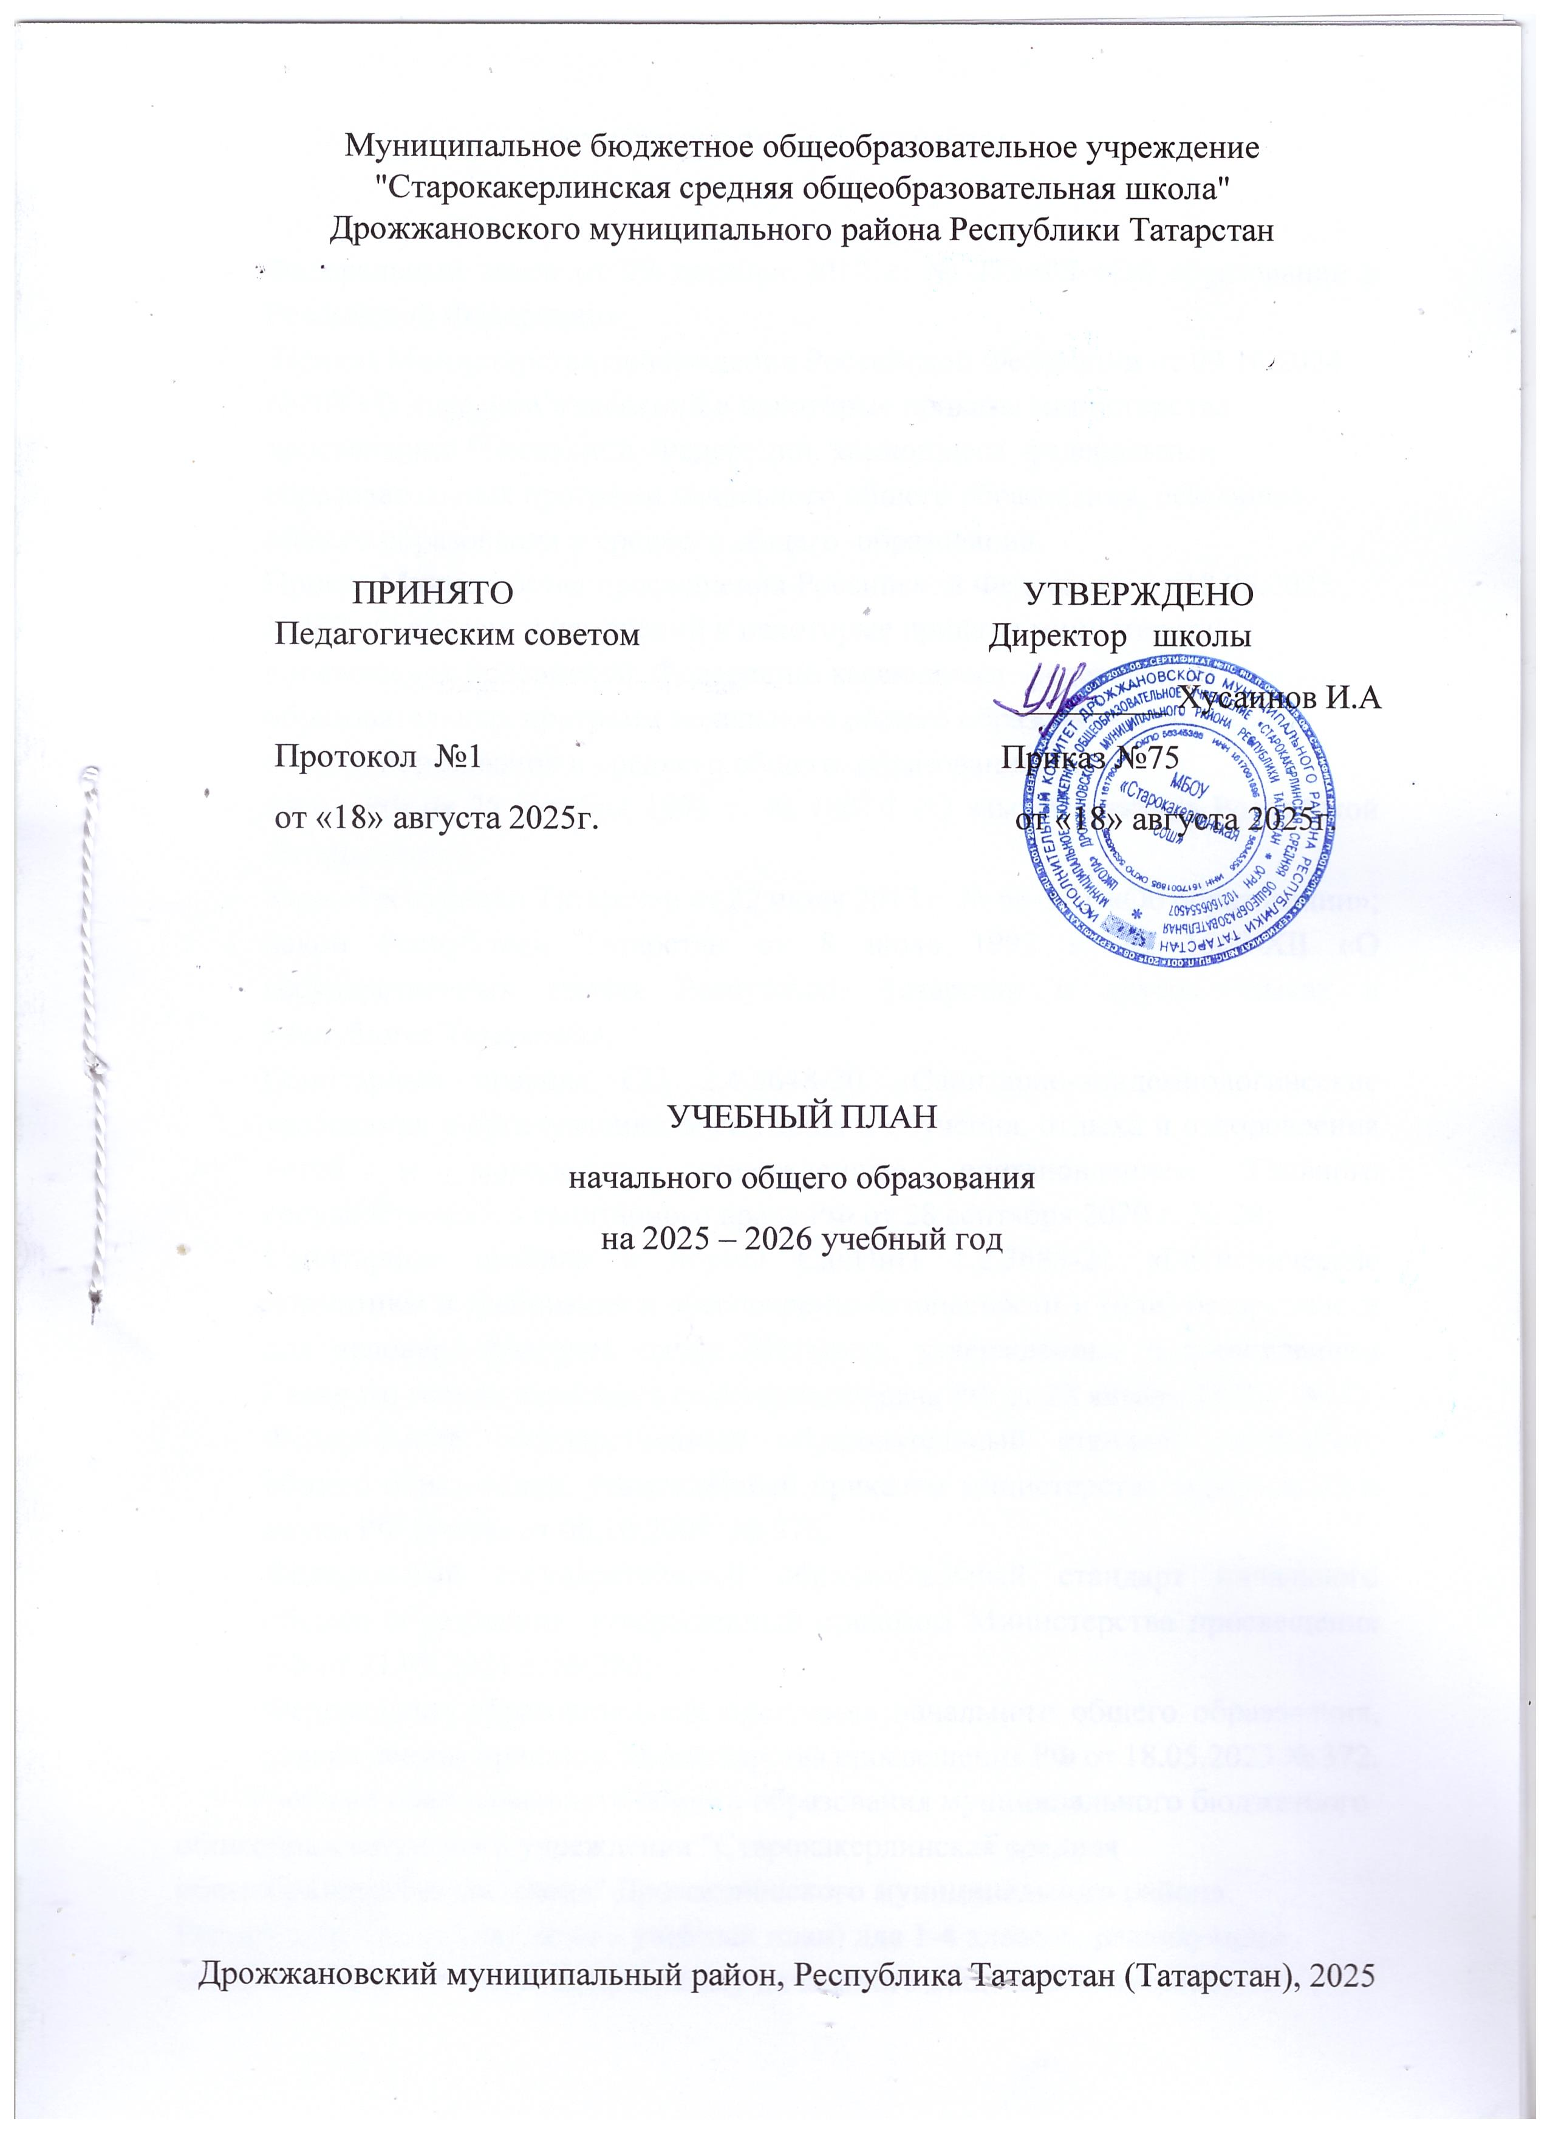

ПОЯСНИТЕЛЬНАЯ ЗАПИСКА

- Федеральный закон от 29 декабря 2012 г. № 273-ФЗ «Об образовании в Российской Федерации»;
- Приказ Министерства просвещения Российской Федерации от 09.10.2024 №704 «О внесении изменений в некоторые приказы министерства просвещения Российской Федерации, касающиеся федеральных образовательных программ начального общего образования, основного общего образования и среднего общего образования.
- Приказ Министерства просвещения Российской Федерации от 18.06.2025 №467 «О внесении изменений в некоторые приказы министерства просвещения Российской Федерации, касающиеся федеральных образовательных программ начального общего образования, основного общего образования и среднего общего образования.
- Закон РФ от 25 октября 1991 г. № 1807-I «О языках народов Российской Федерации»;
- Закон Республики Татарстан от 22 июля 2013 г. № 68-ЗРТ «Об образовании»;
- Закон Республики Татарстан от 8 июля 1992 г. № 1560-XII «О государственных языках Республики Татарстан и других языках в Республике Татарстан»;
- Санитарные правила СП 2.4.3648-20 «Санитарно-эпидемиологические требования к организациям воспитания и обучения, отдыха и оздоровления детей и молодежи», утвержденные постановлением Главного государственного санитарного врача РФ от 28 сентября 2020 г. № 28;
- Санитарные правила и нормы СанПиН 1.2.3685-21 «Гигиенические нормативы и требования к обеспечению безопасности и (или) безвредности для человека факторов среды обитания», утвержденные постановлением Главного государственного санитарного врача РФ от 28 января 2021 г. № 2;
- Федеральный государственный образовательный стандарт начального общего образования, утвержденный приказом министерства образования и науки РФ приказ от 06.10.2009 № 373;
- Федеральный государственный образовательный стандарт начального общего образования, утвержденный приказом Министерства просвещения РФ от 31.05.2021 г. № 286;
- Федеральная образовательная программа начального общего образования, утвержденная приказом Министерства просвещения РФ от 18.05.2023 № 372.
Учебный план начального общего образования муниципального бюджетного общеобразовательного учреждения "Старокакерлинская средняя общеобразовательная школа" Дрожжановского муниципального района Республики Татарстан (далее - учебный план) для 1-4 классов, реализующая основную образовательную программу начального общего образования, соответствующую ФГОС НОО (приказ Министерства просвещения Российской Федерации от 31.05.2021 №286 «Об утверждении федерального государственного образовательного стандарта начального общего образования»), фиксирует общий объём нагрузки, максимальный объём аудиторной нагрузки обучающихся, состав и структуру предметных областей, распределяет учебное время, отводимое на их освоение по классам и учебным предметам.
Учебный план является частью образовательной программы муниципального бюджетного общеобразовательного учреждения "Старокакерлинская средняя общеобразовательная школа" Дрожжановского муниципального района Республики Татарстан, разработанной в соответствии с ФГОС начального общего образования, с учетом Федеральной образовательной программы начального общего образования, и обеспечивает выполнение санитарно-эпидемиологических требований СП 2.4.3648-20 и гигиенических нормативов и требований СанПиН 1.2.3685-21.
Учебный год в муниципальном бюджетном общеобразовательном учреждении "Старокакерлинская средняя общеобразовательная школа" Дрожжановского муниципального района Республики Татарстан начинается с 01.09.2025г. и заканчивается 26.05.2026г.
Продолжительность учебного года в 1 классе - 33 учебные недели во 2-4 классах – 34 учебных недели.
Максимальный объем аудиторной нагрузки обучающихся в неделю составляет в 1 классе - 20 часов, во 2 – 4 классах – 26 часов .
Образовательная недельная нагрузка распределяется равномерно в течение учебной недели, при этом объем максимально допустимой нагрузки в течение дня составляет:
- для обучающихся 1-х классов - не превышает 4 уроков.
- для обучающихся 2-4 классов - не более 5 уроков.
Распределение учебной нагрузки в течение недели строится таким образом, чтобы наибольший ее объем приходился на вторник и (или) среду. На эти дни в расписание уроков включаются предметы, соответствующие наивысшему баллу по шкале трудности либо со средним баллом и наименьшим баллом по шкале трудности, но в большем количестве, чем в остальные дни недели.
Изложение нового материала, контрольные работы проводятся на 2-3-х уроках в середине учебной недели. Продолжительность урока (академический час) составляет минут, за исключением 1 класса.
Обучение в 1-м классе осуществляется с соблюдением следующих дополнительных требований:
- учебные занятия проводятся по 5-дневной учебной неделе и только в первую смену;
- использование «ступенчатого» режима обучения в первом полугодии (в сентябре, октябре - по 3 урока в день по 35 минут каждый, в ноябре-декабре - по 4 урока по 35 минут каждый; январь - май - по 4 урока по 40 минут каждый).
- Продолжительность выполнения домашних заданий составляет во 2-3 классах - 1,5 ч., в 4 классах - 2 ч.
С целью профилактики переутомления в календарном учебном графике предусматривается чередование периодов учебного времени, сессий и каникул. Продолжительность каникул в течение учебного года составляет не менее 30 календарных дней, летом — не менее 8 недель. Для первоклассников предусмотрены дополнительные недельные каникулы в середине третьей четверти.
Учебные занятия для учащихся 2- 4 классов проводятся по 6-и дневной учебной неделе.
Учебный план состоит из двух частей — обязательной части и части, формируемой участниками образовательных отношений. Обязательная часть учебного плана определяет состав учебных предметов обязательных предметных областей.
Часть учебного плана, формируемая участниками образовательных отношений, обеспечивает реализацию индивидуальных потребностей обучающихся. Во 2,3 классах на часть, формируемой участниками образовательных отношений, отведено 2 часа. В 4 классе отведен 1 час.
Часы выделены на предметы:
2 класс- русский язык и литературное чтение;
3 класс – русский язык и литературное чтение;
4 класс- русский язык.
Время, отводимое на данную часть учебного плана внутри
максимально допустимой недельной нагрузки обучающихся, может быть использовано: на проведение учебных занятий, обеспечивающих различные интересы обучающихся.
В муниципальном бюджетном общеобразовательном учреждении "Старокакерлинская средняя общеобразовательная школа" Дрожжановского муниципального района Республики Татарстан" языком обучения является татарский язык.( Вариант 5).
По заявлению родителей (законных представителей) несовершеннолетних обучающихся осуществляется изучение родного языка (татарского) и литературного чтения на родном языке (татарском).
При изучении предметной области «Основы религиозных культур и светской этики» по заявлению родителей (законных представителей) несовершеннолетних обучающихся выбран учебный модуль «Основы светской этики».
Промежуточная аттестация–процедура, проводимая с целью оценки качества освоения обучающимися части содержания всего объема учебной дисциплины за учебный год (годовое оценивание).
Промежуточная аттестация обучающихся осуществляется в соответствии с календарным учебным графиком.
Все предметы обязательной части учебного плана оцениваются по четвертям. Промежуточная аттестация проходит в конце учебного года. Формы и порядок проведения промежуточной аттестации определяются «Положением о формах, периодичности и порядке текущего контроля успеваемости и промежуточной аттестации обучающихся муниципального бюджетного общеобразовательного учреждения "Старокакерлинская средняя общеобразовательная школа" Дрожжановского муниципального района Республики Татарстан".
Оценивание младших школьников в течение первого года обучения осуществляется в форме словесных качественных оценок на критериальной основе, в форме письменных заключений учителя, по итогам проверки самостоятельных работ.
Освоение основных образовательных программ начального общего образования завершается итоговой аттестацией. Нормативный срок освоения ООП НОО составляет 4 года.

УЧЕБНЫЙ ПЛАН

Предметная область | Учебный предмет | Количество часов в неделю
Предметная область | Учебный предмет | 1 | 2 | 3 | 4
Обязательная часть
Русский язык и литературное чтение | Русский язык | 4 | 4 | 4 | 4
Русский язык и литературное чтение | Литературное чтение | 3 | 3 | 3 | 3
Родной язык и литературное чтение на родном языке | Родной (татарский)язык | 2 | 3 | 3 | 3
Родной язык и литературное чтение на родном языке | Литературное чтение на родном (татарском) языке | 1 | 1 | 1 | 1
Иностранный язык | Иностранный(английский) язык | 0 | 2 | 2 | 2
Математика и информатика | Математика | 4 | 4 | 4 | 4
Обществознание и естествознание ("окружающий мир") | Окружающий мир | 2 | 2 | 2 | 2
Основы религиозных культур и светской этики | Основы религиозных культур и светской этики | 0 | 0 | 0 | 1
Искусство | Изобразительное искусство | 0,5 | 1 | 1 | 1
Искусство | Музыка | 0,5 | 1 | 1 | 1
Технология | Труд (Технология) | 1 | 1 | 1 | 1
Физическая культура | Физическая культура | 2 | 2 | 2 | 2
Итого |  | 20 | 24 | 24 | 25
Часть, формируемая участниками образовательных отношений
Наименование учебного курса
Русский язык |  | 0 | 1 | 1 | 1
Литературное чтение |  | 0 | 1 | 1 | 0
Итого |  | 0 | 2 | 2 | 1
ИТОГО недельная нагрузка |  | 20 | 26 | 26 | 26
Количество учебных недель |  | 33 | 34 | 34 | 34
Всего часов в год |  | 620 | 884 | 884 | 884

План внеурочной деятельности (недельный)
Муниципальное бюджетное общеобразовательное учреждение
"Старокакерлинская средняя общеобразовательная школа"
Дрожжановского муниципального района Республики Татарстан
Учебные курсы | Количество часов в неделю
Учебные курсы | 1 | 2 | 3 | 4
Музыка | 0,5 | - | - | -
ИЗО | 0,5 | - | - | -
Разговоры о важном | 1 | 1 | 1 | 1
Основы функциональной грамотности | 0 | 1 | 1 | 1
Орлята России | 1 | 1 | 1 | 1
Разговоры о правильном питании | 1 | 1 | 1 | 1
ИТОГО недельная нагрузка | 4 | 4 | 4 | 4

Формы и порядок проведения промежуточной аттестации
№ п\п | Учебные предметы | 2 | 3 | 4
 | Русский язык | Годовая отметка/ контрольный диктант с грамматическим заданием | Годовая отметка/ контрольный диктант с грамматическим заданием | Годовая отметка/ контрольный диктант с грамматическим заданием
 | Литературное  чтение | Годовая отметка/ тестирование | Годовая отметка/ тестирование | Годовая отметка/ тестирование
 | Родной язык ( татарский) | Годовая отметка/ контрольный диктант с грамматическим заданием | Годовая отметка/ контрольный диктант с грамматическим заданием | Годовая отметка/ контрольный диктант с грамматическим заданием
 | Литературное чтение на родном языке (татарском) | Годовая отметка/ тестирование | Годовая отметка/ тестирование | Годовая отметка/ тестирование
 | Иностранный язык (английский ) | Годовая отметка/ тестирование | Годовая отметка/ тестирование | Годовая отметка/ тестирование
 | Математика | Годовая отметка/ контрольная работа | Годовая отметка/ контрольная работа | Годовая отметка/ контрольная работа
 | Окружающий мир | Годовая отметка/ тестирование | Годовая отметка/ тестирование | Годовая отметка/ тестирование
 | Основы религиозных культур и светской этики | - | - | Годовая отметка/ Зачёт
 | Музыка | Годовая отметка/ тестирование | Годовая отметка/ тестирование | Годовая отметка/ тестирование
 | Изобразительное искусство | Годовая отметка/ контрольный рисунок | Годовая отметка/  контрольный рисунок | Годовая отметка/ контрольный рисунок
 | Труд (технология) | Годовая отметка/ проектная работа | Годовая отметка/ проектная работа | Годовая отметка/ проектная работа
 | Физическая культура | Годовая отметка/ зачет | Годовая отметка/ зачет | Годовая отметка/ зачет

